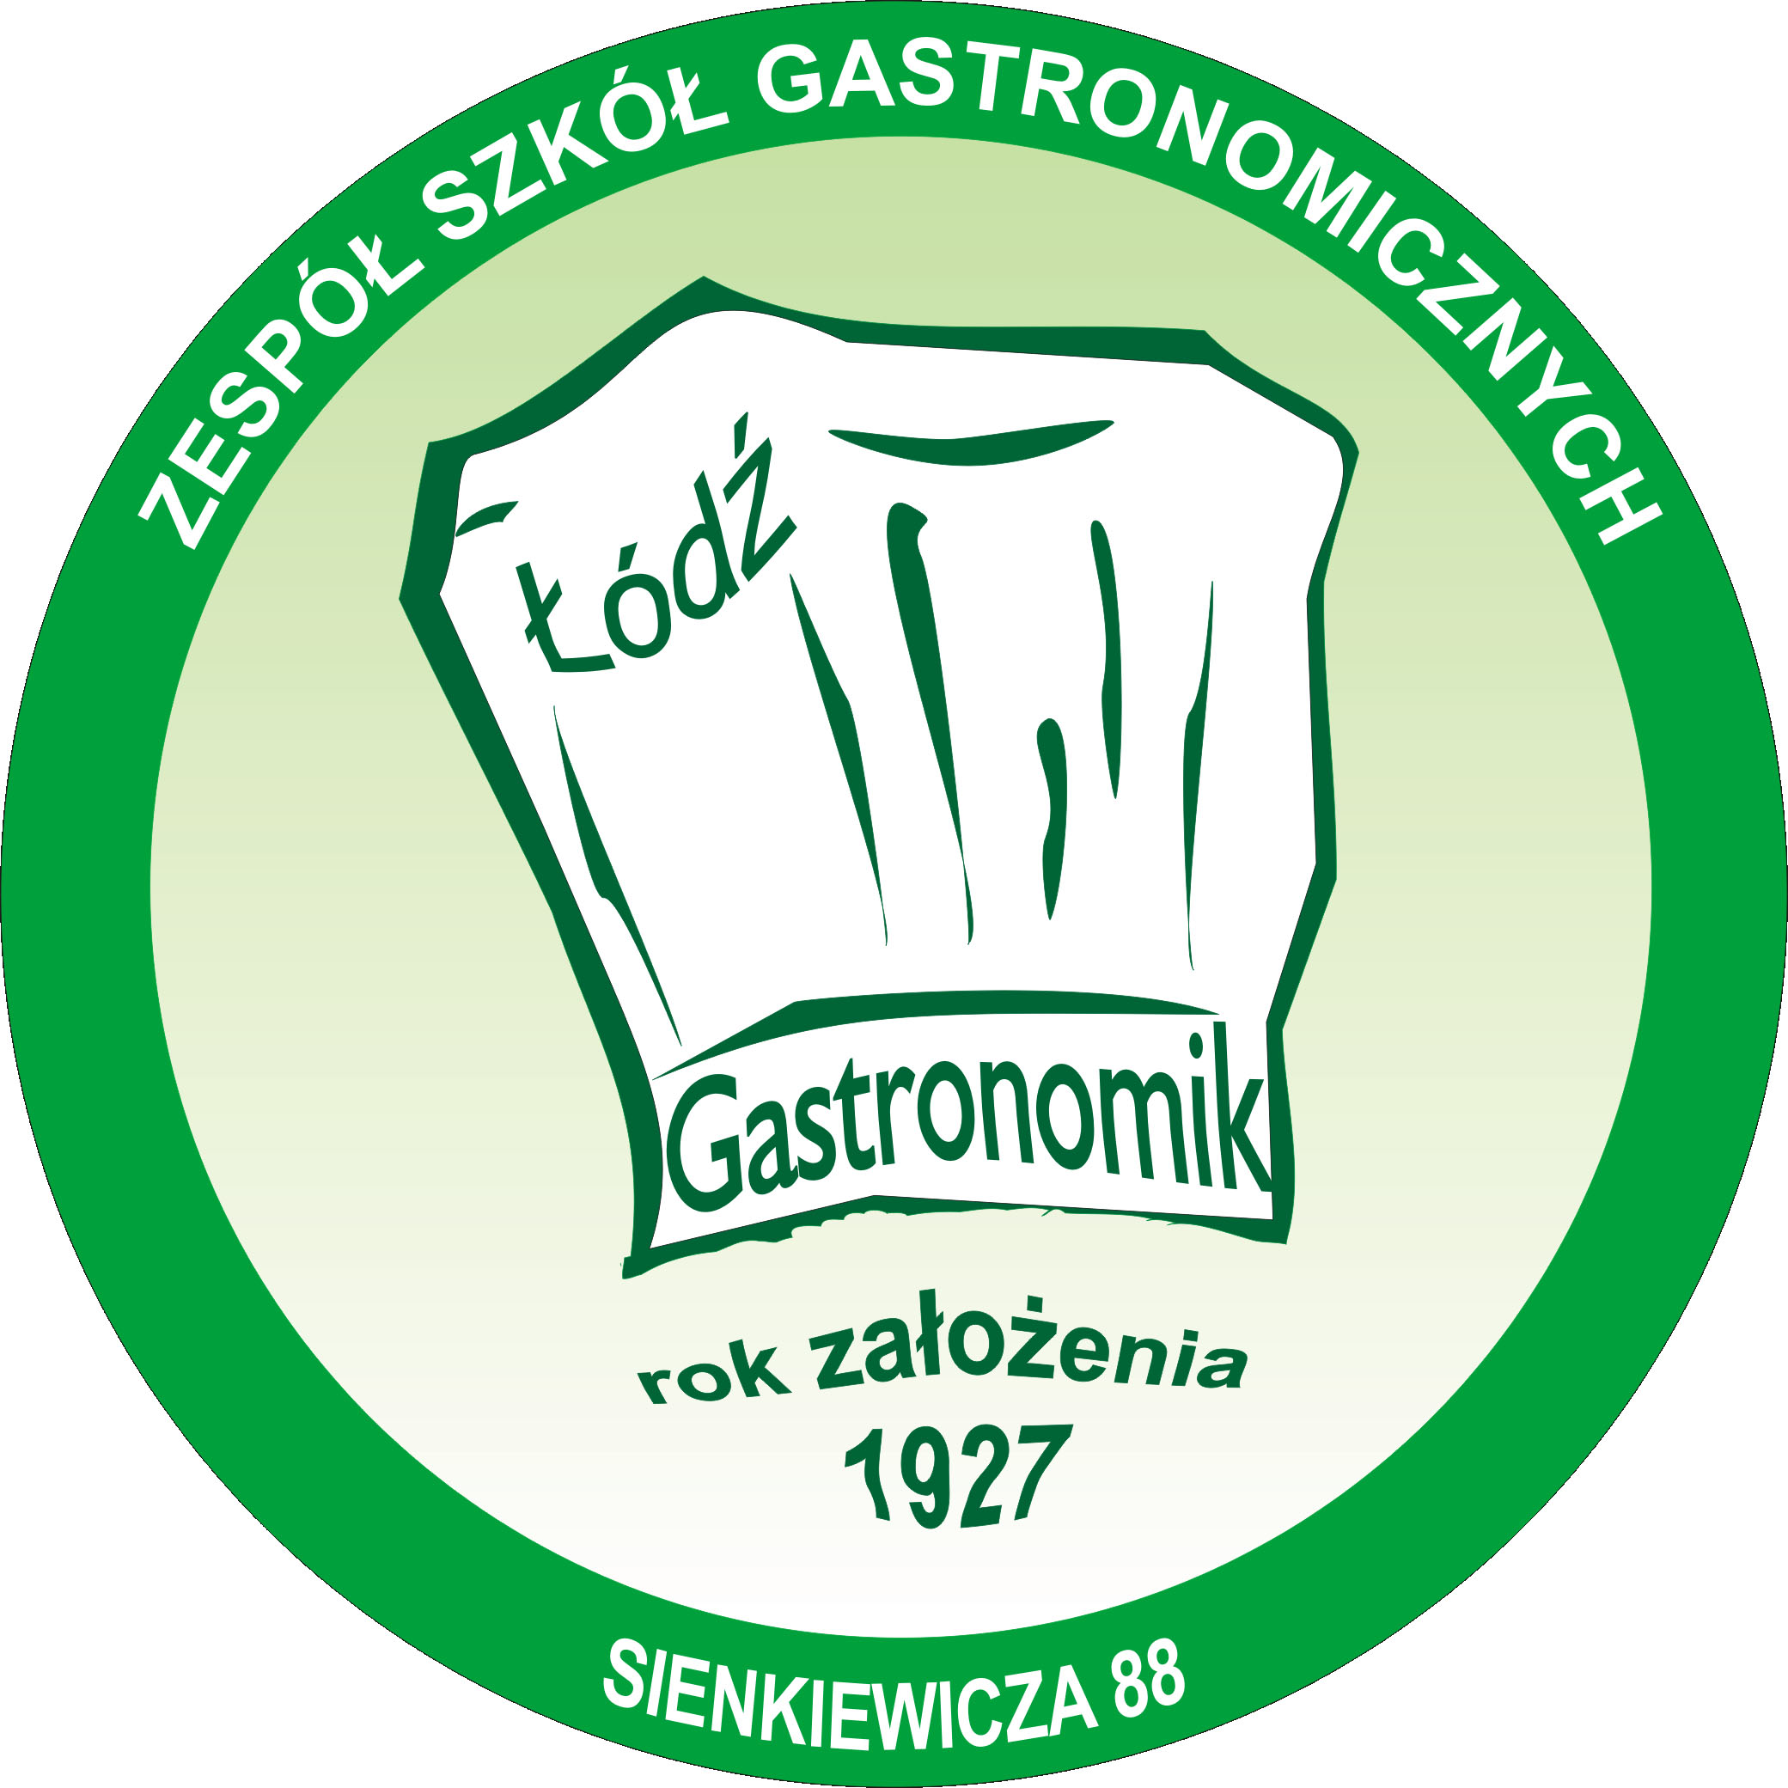

Serdecznie zapraszamy na
Dzień Otwarty Szkoły
oraz
XLVI Wystawę Stołów Okolicznościowych
która odbędzie się w dniach:
10.12.2019 r. (wtorek) w godz.: 9³⁰ – 17⁰⁰
11.12.2019 r. (środa) w godz.: 9³⁰ – 15³⁰
W programie:
pokaz UMIEJĘTNOŚCI BARMAŃSKICH – wtorek
warsztaty kulinarne SPOTKANIE Z MISTRZEM – wtorek
- konkurs NAJŁADNIEJSZY STÓŁ OKOLICZNOŚCIOWY – wtorek i środa
- szukanie inspiracji w sztuce AKCJA-INSPIRACJA – wtorek i środa
- konkurs i pokaz SZTUKA CARVINGOWA – wtorek i środa
- pokaz i warsztaty szkoleniowe SZTUKA SKŁADANIA SERWETEK
– wtorek i środa
- pokaz i kiermasz LATTE ART - wtorek i środa
- kiermasz WYROBÓW CUKIERNICZYCH – wtorek i środa
- KAWIARENKA Warsztatu Szkolnego ZSG – wtorek i środa
- DORADZTWO ZAWODOWE – wtorek, godz.12⁰⁰-16³⁰

